某化学兴趣活动小组的同学学习“灭火器原理”后，设计了如下图所示实验，并对反应后锥形瓶中残留废液进行探究。

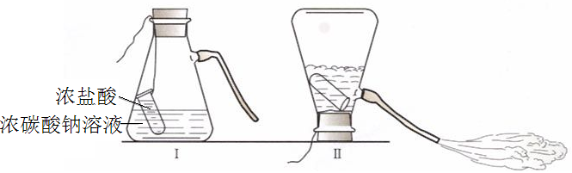

【提出问题】

废液中所含溶质是什么物质？

【猜想与假设】

猜想（一）：废液中的溶质可能是NaCl、Na2CO3和HCl。

猜想（二）：废液中的溶质只有NaCl。

猜想（三）：废液中的溶质是NaCl和HCl。

（1）猜想（四）：废液中的溶质是（ ）

A.Na2CO3 B. HCl C.Na2CO3和NaCl D. 以上都不正确

【讨论与交流】

（2）小明认为猜想（一）无需验证就知道是错误的。他的理由是（ ）

A.在溶液中Na2CO3和HCl不能共存

B. Na2CO3不可能剩余

C.NaCl和Na2CO3 不能共存

D. NaCl和HCl不能共存

【实验与结论】

（3）为验证猜想（二），小强同学取少量废液装入试管中，然后滴入AgNO3溶液，产生白色沉淀，滴加稀硝酸沉淀不溶解。于是小强认为猜想（二）正确。你认为小强的实验（ ）验证猜想（二）的正确性，

A.能 B. 不能

（4）（3）的原因是（ ）

A. 溶液中若有HCl，遇AgNO3溶液也能产生不溶于稀HNO3的白色沉淀

B. 溶液中若有Na2CO3，遇AgNO3溶液也能产生不溶于稀HNO3的白色沉淀

C.溶液中若有Na2CO3或HCl，遇AgNO3溶液都能产生不溶于稀HNO3的白色沉淀

D. 以上答案都不正确

（5）小丽为验证猜想（三），选用大理石做试剂。若猜想（三）是正确的，验证时反应的化学方程式为（ ）

A.CaCO3＋HCl＝CaCl2＋H2O＋CO2

B. CaCO3＋HCl＝CaCl2＋H2O＋CO2↑

C. CaCO3＋2HCl＝CaCl＋H2O＋CO2↑

D. CaCO3＋2HCl＝CaCl2＋H2O＋CO2↑

（6）若验证猜想（四）是否正确，下列试剂中可选用的有（ ）

A.氯化钙溶液或稀盐酸

B. 氢氧化钠溶液或氯化钙溶液

C.氢氧化钠溶液或稀盐酸

D. 稀盐酸或氯化钾溶液

【拓展与应用】

（7）若废液中的溶质是NaCl和HCl，根据HCl的性质，无需另加试剂，要从废液中得到NaCl固体，只要对废液进行的操作是（ ）

A.蒸发 B. 过滤 C. 吸附 D. 消毒

（8）（7）中方法的缺点是（ ）

A. 操作不简单 B. 会污染空气 C. 容易发生危险 D. 浪费能源

解析：

此探究题考查的知识背景是碳酸盐和酸的反应，碳酸盐的检验，氯离子的检验及分离提纯等。在反应后的废液中一定有反应的产物，则碳酸钠和盐酸反应后一定会有氯化钠，反应物可能有一种是过量的，猜想（四）就应该是碳酸钠和氯化钠的混合物。只要溶液中存在可溶性氯离子，遇到可溶性银盐，都会产生不溶于水也不溶于酸的白色沉淀，所以，猜想（二）不正确。若验证猜想（四）是否正确，只要证明碳酸钠的存在即可，碳酸钠遇到盐酸或氯化钙都能产生明显的现象而加以鉴别。盐酸有挥发性，温度越高溶质越容易挥发，因此，只要蒸发溶液，便可得到氯化钠，但是氯化氢会污染空气。

答案：（1）C；（2）A；（3）B；（4）A；（5）D；（6）A；（7）A；（8）B